SK Höjden F05 – Säsong 2015-2016
Ledare under året: Maria Waidele, Jonathan Persson, Anders Brokstorp, Sebastian Mommers , Karin Mellegård, Martin Pannecke, Andreas Olsson
Träningar: 29
Poolspel: 5
Övriga aktiviteter: A-lags värdar, Läger med övernattning i klubbstugan, Flickbandyns dag (Ale), Höjdens dag.

Övrigt: Det har varit ännu en jätterolig säsong med vårt flicklag. Det är helt rätt att satsa på ett eget lag för flickor och vi har utvecklats jättefint. Vi har en skön grupp med tjejer och mycket trevliga föräldrar som ställer upp.

Sammanfattning av säsongen 2015/2016
Det här var andra säsongen för vårt flicklag. Vi har tappat tre spelare och fått några nya spelare under året, så truppen består nu av 15 aktiva spelare. De yngsta är födda ’08 och de äldsta ’05. Stämningen i laget är jättebra och vi har mycket roligt ihop, samtidigt som laget har vuxit och utvecklats jättefint. Vi har börjat ge våra motståndare en riktig match och kan se stolta tillbaka på mål och vinst.
Vi började träna i oktober och hade totalt 29 träningar och 5 poolspel, att jämföra med 29 resp 4 förra säsongen. Inte så dumt faktiskt med tanke på de dåliga isförhållandena på Ruddalen. I februari kunde vi fortsätta träna (med klubba och boll) på Ruddalens rink på lördagar, tack vare en stark insats från Svante och Camilla, en mycket engagerad förälder. Detta har räddat säsongen. Vi har också haft ett utbyte med Mölndal som tränat med oss en gång och där vi blev välkomna när isen försvann. Vår sista träning var den 12 mars hos Surte och de är även öppna för ett samarbete på hösten, i början på säsongen. Detta är kanske någonting Höjden skulle kunna ordna för flera lag. I alla fall, mycket sympatiskt att andra föreningar ställde upp med istider för oss!
En höjdpunkt var utan tvekan poolspelet på hemmaplan i slutet på januari, vilket skulle bli den sista för säsongen på Ruddalen. Det är viktigt med ett poolspel på hemmaplan! Andra aktiviter har varit bla läger med övernattning i klubbstugan, värdskapet inför en A-lagsmatch och Flickbandynsdag hos Ale. Detta var ett evenemang där alla flicklag i närheten samlades för att träna med Karebys damlag, som senare vann SM och levererade flera landslagspelare. Det var ett bra initiativ från förbundet för att visa kvinnliga förebilder inom bandyn och att lära av andra föreningar. Nu på våren fortsätter vi med innebandy en gång i veckan för att hålla laget ihop och ha kul tillsammans.
Lagledningen har fungerat mycket bra. Vi är fyra tränare, plus några extra som kan hoppa i, och en organisatör, den viktiga spindeln i nätet för olika aktiviteter. Och dessutom får vi bra hjälp från föräldrarna med aktiviteter. Det underlättar att vara så många, framförallt inför tidiga träningar på vardagar. Vi tror att vi kommer att behålla våra 15 spelare inför nästa säsong men skulle behöva utöka antalet spelare. Det är inte så enkelt att attrahera nya tjejer men vi hoppas på tillskott från bandyskolan. Detta innebär också att vi kommer att behöva större ytor nästa säsong, dvs en halvplan isf en tredje som vi hade många gånger.

Sammanfattat, en bra säsong för F05!
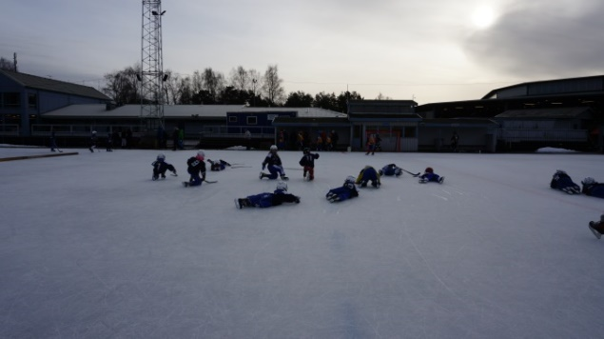 | 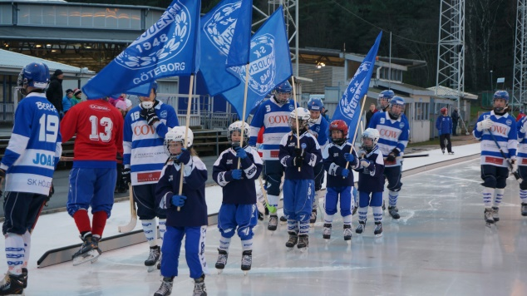
Segersälen | Värdskapet för A-laget på Annandag
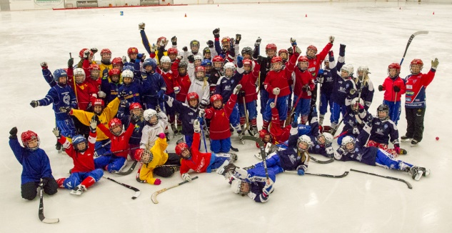 | 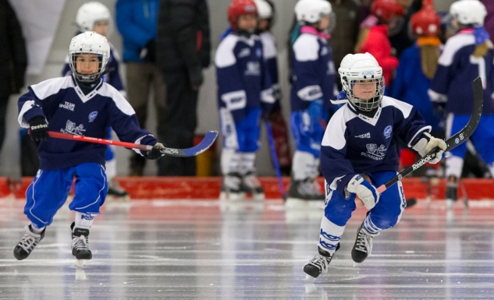
Flickbandyns dag | Full fart på träningen

Besök gärna vår hemsida med referat och fina foto http://www.laget.se/sk_hojden_f05

